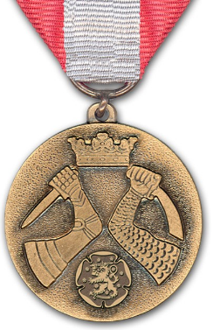
Pohjois-Karjalan Reserviupseeripiiri ry

PIIRIN ANSIOMITALIHAKEMUS

Sukunimi | Etunimet
Syntymäaika | Syntymäpaikka
Ammatti | Sotilasarvo
Osoite | Puhelin
Jäsenkerho

Esitetään | P Kam |  | P Ham |  |  | P Pam
Mitalin esittäjä |  |  |  | Kerho
Laskutusosoite |  |  |  | Puhelin
Kerhon puheenjohtajan allekirjoitus |  |  |  | Kerhon sihteerin allekirjoitus
Nimen selvennys |  |  |  | Nimen selvennys

Paikka ja aika | Mahdollinen kerhon leima | Aiottu mitalin luovutusaika  ja -tilaisuus

Mitalin hinta (sisältää kunniakirjan)  Pkam 50 €, Pham 40 €, Ppam 30 €.  Entisen vaihto kannettavaan 10 € | Mitalin mukana seuraa lasku esittäjälle
LISÄPERUSTELUT TAUSTAPUOLELLE !

2

Tehtävät kerhossa
Toiminta kerhossa ja aiemmissa kerhoissa
Muu toiminta vapaaehtoisessa maanpuolustustyössä tms.

Aikaisemmat  Huomionosoitukset ja mahd. myöntämisaika | Yhdistystasolla | Piiritasolla
Liittotasolla | Muut | Erityistä

